新 书 推 荐


中文书名：《异乡客：一个犹太家族的流亡史诗》
英文书名：Ausländer: A Jewish Family's Story of Escape and Exile
作 者：Michael Moritz
出 版 社：Profile Books
代理公司：ANA/Jessica
页 数：320页
出版时间：2026年1月
代理地区：中国大陆、台湾
审读资料：电子稿
类 型：传记和回忆录
亚马逊畅销书排名：
#12 in Jewish Biographies
#18 in Survival Biographies
#66 in Jewish History (Books)

内容简介：

在这部真挚而深刻的回忆录中，一代传奇风险投资家迈克尔·莫里茨将自身与家族历史置于显微镜下。通过整理母亲去世后遗留的文件，他踏上追溯往昔的旅程，揭开二战给犹太生活投下漫长阴影的悲剧与代际创伤。

将这段家族史与特朗普时代美国的动荡背景相映照——那个充满仇恨、偏见与无知的年代——莫里茨创作出极具现实意义的警世之作。正如叙述者所言：若悲剧曾在他处发生，便可能在此处重演。

特别建议阅读随附的终章（书稿第300页），该章节将回忆录与特朗普执政时期的美国现实直接对话。这部兼具诗性笔触与叩问精神的回忆录，既是对伤痛往事的追忆，也是对当代美国的锐利审视。

作者简介：

迈克尔·莫里茨（Michael Moritz）1954年出生于威尔士卡迪夫，曾任《时代》周刊记者、《金融时报》特约撰稿人，著有揭示苹果公司初创史的《小王国》等作品。作为红杉资本合伙人长达35年（1995-2012年担任掌门人），他成为同代最成功的投资人之一。2001年与作家妻子哈里特·海曼共同创立旧金山基金会Crankstart，致力于扶助边缘群体。

媒体评价：

“优秀的回忆录，既饱含真切的个人情感，亦能引发普遍的情感共鸣……《异乡客》完美诠释了这一境界。”
——《金融时报》（Financial Times）

“《异乡客》为欧洲史上最黑暗的岁月投射独特光芒，这场关于灾难与重生的个人史诗，将带给读者前所未有的深刻触动。”
——安德鲁·马尔（作家、播音员）

“堪称孝道的典范之作。莫里茨破译自身情感密码，诠释其对当今世界的解读——如此完整地透过他人视角审视我们的世界实属难得。”
——尼尔·麦格雷戈（大英博物馆及国家美术馆前馆长）

“莫里茨是世间难得的创作者：兼具严谨的记者素养与真切的亲历者视角。这部作品堪称杰作……一部文笔隽永的回忆录。”
——《犹太纪事报》（Jewish Chronicle）

“这或许会是你今年读过的最重要的一本书……笔触深情，字字千钧。”
——《信使报》（The Courier）

全书目录：

失效期限
可能重演
空寂广场
隐秘犹太人
名为阿尔弗雷德的路德维希
暗流之下
犹太人琼斯
劳动征服一切
汝欲黑暗降临
卐字标记计数
相片人生
非雅利安成员
思想残骸
市立泳池
达豪明信片
悲惨难民
迷失的一代
山羊腿肉
市政屠宰场
九十分钟会谈
禁坐火车
无名之罪
可有犹太人？
敌国侨民
欢愉不再
自由通行
勿惹注目
最佳德英词典
逾越节团聚
往昔之罪
异乡客

致谢

宣传推广：

本书的宣传推广活动于2025年12月31日正式启动，《金融时报》的《2026年度书单推荐》（What to Read in 2026）栏目率先刊发了重磅推荐文。紧随其后，《泰晤士报杂志》（Times Magazine）推出了首篇专访报道——由威尔・帕维亚（Will Pavia）撰写的四版专题访谈，搭配在迈克尔旧金山办公室的实景拍摄内容。
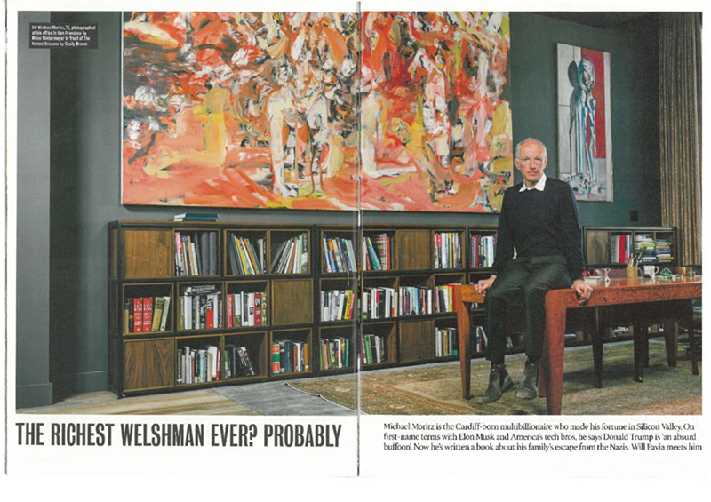
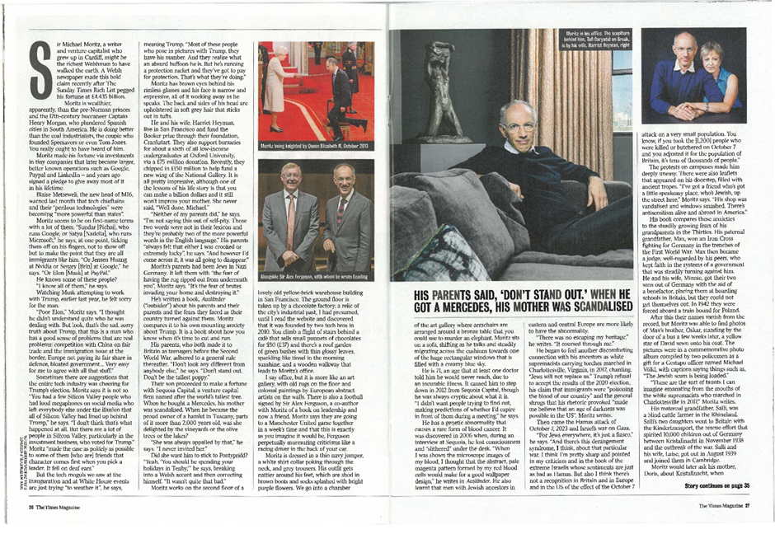

《金融时报》的书评已于1月20日线上刊发，还将刊载于1月24日的《金融时报周末版》。理查德・沃特斯（Richard Waters）对本书评价颇高，他写道：
“优秀的回忆录，既饱含浓烈的个人真情，又能引发普遍的情感共鸣。始终紧扣情感内核的创作，远比那些宏大空泛的叙事，更能真切映照当下，带来直击人心的思考。硅谷投资人迈克尔・莫里茨的家族回忆录《异乡客》，完美做到了这一点。”
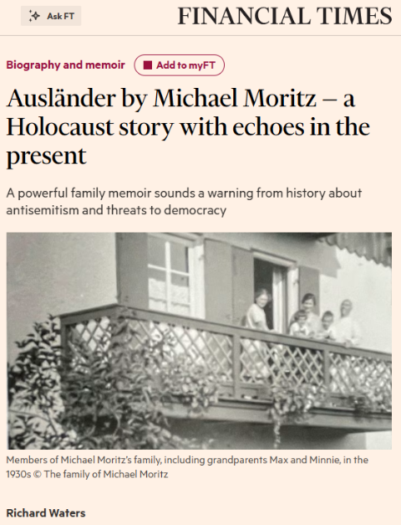

《犹太纪事报》也于1月9日刊发了重磅好评，可点击此链接阅读全文。
该报评价道：“莫里茨是世间难得的创作者——兼具可靠的记者素养与真切的亲历者视角，这部作品堪称杰作。”

1月11日，苏格兰《信使报》亦刊发了一篇简短却赞誉满满的书评，作者在文中着重指出，《异乡客》“或许会是你今年读过的最重要的一本书”。

Press to come
Review in the Sunday Times
Review in FT Weekend
Review in The Irish Times
Review in The Spectator
Review in the TLS
Review in the Sunday Post
Review in Jewish Tribune
Review on Jwire
Review in BIMAH
Interview with Cardiff Times

Broadcast to come
Interview on BBC R4 Saturday Live, live in-studio
Interview on Hugo Rifkind – Times Radio, live in-studio
Interview on The Rest is Money, in-studio recording
Interview on Monocle Radio - The Stack, in-studio recording

感谢您的阅读！
请将反馈信息发至：版权负责人
Email：Rights@nurnberg.com.cn
安德鲁·纳伯格联合国际有限公司北京代表处
北京市海淀区中关村大街甲59号中国人民大学文化大厦1705室, 邮编：100872
电话：010-82504106, 传真：010-82504200
公司网址：http://www.nurnberg.com.cn
书目下载：http://www.nurnberg.com.cn/booklist_zh/list.aspx
书讯浏览：http://www.nurnberg.com.cn/book/book.aspx
视频推荐：http://www.nurnberg.com.cn/video/video.aspx
豆瓣小站：http://site.douban.com/110577/
新浪微博：安德鲁纳伯格公司的微博_微博 (weibo.com)
微信订阅号：ANABJ2002


